***Lexo tekstin e mëposhtëm.***

**Kopshti i gjyshit**

Sa udhëtim i bukur!

Ja, u gdhi! Kikiriku-kikiriku këndon këndesi i gjyshit hipur mbi çatinë e vjetër. Gjyshja është zgjuar herët. E para, si gjithmonë!

Ja tek është! Te soba. Nxjerr një nga një kekët e vegjël të pjekur për mrekulli dhe i vendos në shportë. Sa aromë të këndshme kanë! Dua të vrapoj! Por nuk bëj asnjë hap.

Nga emocioni nuk flas dot. Ndodhem në shtëpinë e gjyshes. Ashtu pa u lodhur, gjyshja nxiton tẽ ushqejë pulat.

⁃ Be..be... - ankohen kecat.

⁃ Nuk ju kam harruar. Erdha! - ua kthen gjyshja.

Shfletoj librin. Kërkoj gjyshin. Nuk duket gjëkundi.

Sa budallaqe që jam! Ç’kërkon gjyshi këtu? Gjyshi do të jetë në kopshtin e tij. Kështu thotë gjithnjë gjyshja.

Sa shumë pemë paska këtu! Nis t'i numëroj, por ngatërrohem. Por të paktën t’i ndaj. Në anë janë ullinjtë. Pas tyre vijnë shegët. Ne anën tjetër, një fik i madh. Dhe atje në radhë syri më zë vazo të tëra me borzilokë, karafila, barbaroze, mëllaga. Sipër, hardhia plot me vile rrushi.

Tutje në thellësi, ndodhet kopshti i gjyshit. Ja ku është dhe ai! Mbuluar nga thesaret e tij. Përhapet aroma e luleve të limonit e portokalles. E kam humbur fare. Sa shumë pemë! Sa baltë! Askund çimento e trotuare. Gjithandej gjelbërim.

Sa bukur që është! Parajsë e vërtetë!

Ka të drejtë gjyshja. Do ta mbjell ullirin këtu. Bëj të vrapoj ta marr, por një gardh i madh hekuri bie përpara meje e më zë rrugën. Nuk ngjitem dot. Bërtas me sa fuqi kam.

⁃ Ndihmë! Ndihmë! Gjyshe, gjyshe ku je?

Nuk marr asnjë përgjigje. Ëndrra mbaroi. Ndjej shumë dhembje. Më dhemb dhëmbi. Nis e qaj.

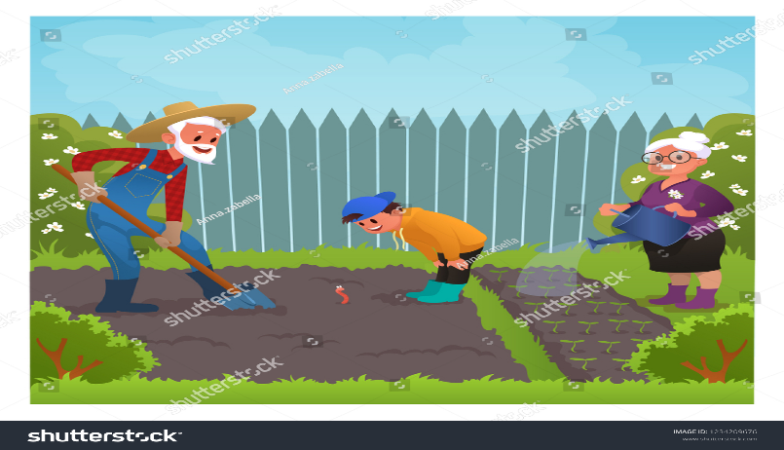

1. **Qarko përgjigjen e saktë: (1 pikë)**

Pjesa e dhënë është:

* përrallë
* poezi
* tregim
* fabul

1. **Sa paragrafë ka kjo pjesë?**  **(1 pikë)**

* 3 paragrafë
* 5 paragrafë
* 7 paragrafë
* 6 paragrafë

1. **Kur ndodh ngjarja? (1 pikë)**

* në mëngjes
* në drekë
* në darkë
* në mbasdite

1. **Ku ndodhet gjyshi? (1 pikë)**

* te soba
* te kopshti
* te kuzhina
* te kecat

1. **Çfarë po bën gjyshja? (1 pikë)**

* Kujdeset për kecat
* Ushqen pulat
* Gatuan kekë
* Të trija alternativat

1. **Lidh personazhin me veprimin që kryen: (3 pikë)**

Gjyshja * *ëndërron

Mbesa * *gatuan kekë të shijshëm

Gjyshi * *kujdeset për kopshtin

1. **Rendit punët që kryen: (3 pikë)**
2. **Gjyshja:** ________, ________, ________
3. **Gjyshi:** ________, ________, _________
4. **Çfarë kanë të përbashkët gjyshja dhe gjyshi?**

_________________________________________________________________________________________________________________________________________________________________________________________________________________________________

1. **Cili është mesazhi i pjesës? (1 pikë)**

_________________________________________________________________________________________________________________________________________________________________________________________________________________________________

1. **Shkruaj një mbyllje tjetër për pjesën. (1 pikë)**

____________________________________________________________________________________________________________________________________________________________________________________________________________________________________________________________________________________________________________

1. **Po ti, si kalon me gjyshërit e tu? (1 pikë)**

____________________________________________________________________________________________________________________________________________________________________________________________________________________________________________________________________________________________________________

1. **Ndaj në fund të rreshtit fjalët: (3 pikë)**

* **Kikiriku**_____________________________________________________
* **Gjyshi**_______________________________________________________
* **Fik**_________________________________________________________

1. **Gjej kryefjalën dhe kallëzuesin. Plotëso tabelën. (4 pikë)**

|  |  |
| --- | --- |
| Kryefjala |  |
| Pyetja |  |
| Kallëzuesi |  |
| Pyetja |  |

* Gjyshja është zgjuar herët.

* Ëndrra mbaroi.

|  |  |
| --- | --- |
| Kryefjala |  |
| Pyetja |  |
| Kallëzuesi |  |
| Pyetja |  |

1. **Gjej në tekst: (4 pikë)**

* Një fjali dëftore: ____________________________________
* Një fjali pyestëse: ___________________________________
* Një fjali nxitëse: ____________________________________
* Një fjali dëshirore: __________________________________

1. **Zgjero fjalinë: (3 pikë)**

* Përhapet aroma e _______ e _______ .
* _______ do të jetë në kopshtin e tij.
* Ëndrra _______ _______ ishte shumë e bukur.

1. **Shkruaj fjalinë pohore/ mohore për fjalitë e dhëna. (2 pikë)**

* Dua të vrapoj! ____________________________________________________
* Nga emocioni nuk flas dot. __________________________________________

1. **Ndaj fjalinë në etiketa. Zvogëloje atë, duke hequr fjalë një e nga një, pa iu prishur kuptimin.   
    (4 pikë)**

* Gjyshi punon në kopshtin e tij çdo ditë në pranverë.

1. _____________ _____________ ______________ _____________ .
2. _____________ ______________ _____________ .
3. ______________ _____________ .

**17. Të pëlqen më shumë të jetosh në fshat apo në qytet? Argumento përgjigjen tënde dhe shoqëro me vizatim. (3 pikë)**

________________________________________________________________________________________________________________________________________________________________________________________________________________________________________________________________________________________________

|  |  |  |  |  |  |
| --- | --- | --- | --- | --- | --- |
| Vlerësimi | APK (1) | ANP (2) | AK (3) | ASHK (4) | ASH (5) |
| Pikët | 0-9 | 10-18 | 19-26 | 27-33 | 34-37 |

|  |  |  |  |  |
| --- | --- | --- | --- | --- |
| LINJAT | KOMPETENCAT Nxënësi/ja: | NIVELI II | NIVELI III | NIVELI IV |
| TË LEXUARIT | - lexon tekstin për ta kuptuar atë;  - identifikon personazhet;  - dallon paragrafët;  - analizon përmbajtjen;  - përcakton gjininë letrare të tekstit. | Pyetja 2 - 1 pikë  Pyetja 3 - 1 pikë  Pyetja 4 - 1 pikë  Pyetja 5 - 1 pikë  Pyetja 8 - 1 pikë  Pyetja 9 - 1 pikë  Pyetja 10 -1 pikë | Pyetja 13 - 4 pikë  Pyetja 14 - 3 pikë | Pyetja 1 - 1 pikë |
| TE SHKRUARIT | - drejtshkruan, duke respektuar rregullat  - argumenton me shkrim mendimet. | Pyetja 12 - 4 pikë | Pyetja 6 - 3 pikë | Pyetja 17 - 3 pikë |
| GRAMATIKA | - shndërron fjalinë pohore në mohore dhe anasjelltas; - ndan fjalët në fund të rreshtit; - dallon gjymtyrët kryesore të fjalisë nga ato plotësuese; - shkruan fjalinë më të vogël. | Pyetja 11 - 3 pikë | Pyetja 7 - 3 pikë  Pyetja 15 - 2 pikë | Pyetja 16 - 4 pikë |
| TOTALI= 37 pikë |  | 14 pikë  38% | 15 pikë  40% | 8 pikë  22% |

***Tabela Blueprint***